力だめしパートⅢ 小学校算数 ４ 【数量関係】
年 |  | 組 |  | 名前
【１】下の円グラフは，学級全体の人数をもとにして，家で犬を飼っている人の割合を表した
ものです。
犬を飼っている人は８人です。
この８人は，学級全体の人数の25％にあたります。
学級全体の人数は何人ですか。求める式と答えを書き
ましょう。
式

答え

人

【２】下の図は，とし子さんたちの学校の畑を表しています。

じゃがいも畑の面積40㎡は，学校の畑の面積50㎡のどれだけ
答え

の割合にあたりますか。答えを書きましょう。

【３】ある会場に小学生が集まりました。
集まった小学生200人のうち80人が女子でした。
女子の人数の割合は，集まった小学生の人数の何％ですか。下の１から４までの中から
１つ選んで，その番号を書きましょう。
１ 0.4％
２ 2.5％
３ 40 ％
４ 80 ％
答え

【４】下の円グラフは好きな本のアンケート結果です。下の問いに答えましょう。
中学校３年生（ 人）
小学校６年生（１５０人）
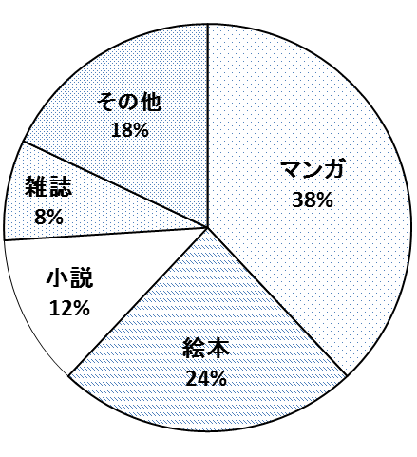
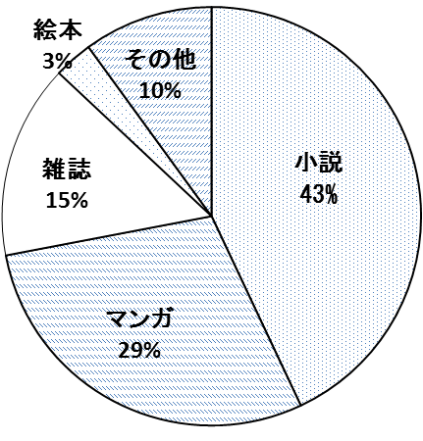

※雑誌：ざっし
好きな本のアンケートの結果

（１）絵本が好きな小学校６年生は何人いますか。
答え

人

（２）小説が好きな中学校３年生は８６人でした。
答え

人
何人の中学校３年生にアンケートをとったので
しょうか。

（３）円グラフを見たひろし君は言いました。
小学校６年生でマンガが好きな人は３８％、中学校３年生でマンガが好きな人は２９％だから小学校６年生のほうがマンガが好きな人の数が多いんだね。

さて、ひろし君の言ったことは正しいでしょうか。
正しければ、正しい理由を、まちがっていれば、なぜまちがっているのかを、式や言葉をつかって答えましょう。
答え

【５】あやかさんの学級では，一輪車で遊ぶことがはやっています。

（１）あやかさんは，一輪車の高さを調節しています。
一輪車のちょうどよい高さは，地面からおへそのところまでと言われています。サドルの高さを調節すると，下の図のの長さが20cmになりました。
一輪車のタイヤの半径は25cm です。

地面からあやかさんのおへそまでの
高さは何cmですか。答えを書きましょう。
答え

ｃｍ

（２）あやかさんは，タイヤを１回転させるごとに，一輪車がどのくらい進むかを知りたいと思い，一輪車のタイヤの回転数と進んだ長さを調べて，下の表にまとめました。

あやかさんは，この表を見て，進んだ長さはタイヤの回転数に比例することに気づきました。このことを使って，一輪車で運動場のトラック１周の長さを求めることにしました。
トラックを１周すると，タイヤはちょうど120回転しました。
トラック１周の長さを求める式を，次の１から４までの中から１つ選んで，その番号を書きましょう。

１ 157 ×120
答え

２ 314 ×120
３ 120 ×3.14
４ 157 ×3.14
（３）あやかさんは，学級の男子と女子ではどちらのほうが一輪車に乗れるかを調べてみようと思い，下のような男女別の表にまとめました。

上の表を見て，あやかさんは次のように言いました。

すると，この話を聞いて，たろうさんは次のように言いました。

男子と女子それぞれで，合計の人数をもとにした乗れる人数の割合を比べます。男子と女子ではどちらのほうの割合が大きいですか。
次の１から３までの中から１つ選んで，その番号を書きましょう。また，その番号を選んだわけを，言葉や式を使って書きましょう。
番号

１ 男子のほうが乗れる人数の割合が大きい。
２ 女子のほうが乗れる人数の割合が大きい。
３ 男子と女子の乗れる人数の割合は同じ。
わけ

【６】あかねさんの学校では，リサイクル活動を行っています。
あかねさんたちは，４月，５月，６月のリサイクル活動で集めたものの重さを，下のようにグラフにまとめました。
（１）４月に集めたペットボトルの
重さは，約何kgですか。答えを
書きましょう。

答え

ｋｇ
（農林水産省ホームページによる）

（２）グラフを見ると，４月から６月までの，それぞれの月に集めた空きびんの重さの変化について，どのようなことがわかりますか。
下の１から３までの中から正しいものを１つ選んで，その番号を書きましょう。
番号

１ 空きびんの重さは，だんだん減っている。
２ 空きびんの重さは，変化していない。
３ 空きびんの重さは，だんだん増えている。

（３）４月の全体の重さをもとにしたペットボトルの重さの割合と，６月の全体の重さをもとにしたペットボトルの重さの割合を比べると，どのようなことが言えますか。
下の１から３までの中から正しいものを１つ選んで，その番号を書きましょう。また，
その番号を選んだわけを，言葉や式を使って書きましょう。
番号

１ ペットボトルの重さの割合は，４月のほうが大きい。
２ ペットボトルの重さの割合は，４月と６月で同じ。
３ ペットボトルの重さの割合は，６月のほうが大きい。

わけ

【７】「日本の農業」について調べたところ，下のようなグラフを見つけました。
（１）左のグラフから「農業で働く人の総数」につい
て１０年ごとの減り方は，どのように変化してい
ますか。次のア～ウのうちから，正しいものを１
つ選び，記号で答えましょう。
ア 減り方は小さくなっている。
イ 減り方は大きくなっている。
ウ 減り方は変わらない。
答え

（２）「６０歳以上の人数」について，上のグラフからどのようなことがわかりますか。次のア～エのうちから，正しいものを１つ選び，記号で答えましょう。
ア 少しずつ増加している。
イ 「５９歳以下の人数」と同じくらい減少している。
ウ 「農業で働く人の総数」と同じくらい減少している。
エ 「５９歳以下の人数」や「農業で働く人の総数」と比べて，あまり変わらない。
答え

（３）「農業で働く人の総数」に対する「６０歳以上の人数」の割合の変化について，上のグラフをみて，ひろしさんは次のように言いました。
ひろしさんの言っていることは，正しいですか。「正しい」か「正しくない」かのどちらかを○で囲みましょう。また，その理由を言葉や式を使ってかきましょう。
答え
正しい 正しくない

理由

